


Manter Ligação de Origem
O objetivo desta funcionalidade é manter a ligação de origem. A opção pode ser acessada via Menu de Sistema, por dois caminhos: GSAN > Cadastro > Ligação Origem > Manter Ligação de Origem, ou GSAN > Atendimento ao Público > Manter Ligação de Origem.
Feito isso, o sistema acessa a tela de filtro a seguir:

Observação
Informamos que os dados exibidos nas telas a seguir são fictícios, e não retratam informações de clientes.
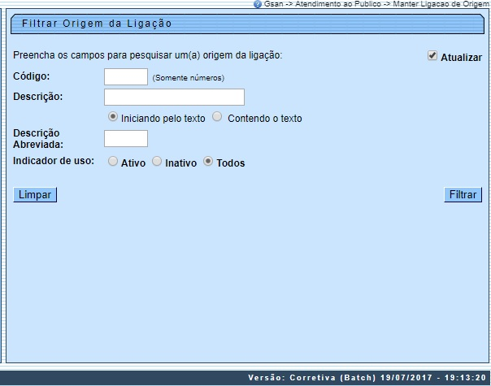
Inicialmente, o sistema exibe a tela de filtro acima, para que sejam informados os parâmetros sobre a Ligação de Origem, que podem ser filtrados pelas seguintes opções:
- Código;
- Descrição:
  - Iniciando pelo Texto - para pesquisar uma ligação de origem cujo nome inicie pelo texto informado.
  - Contendo o Texto - para pesquisar uma ligação de origem cujo nome contenha o texto informado.
- Descrição abreviada;
- Indicador de Uso.
Informe os campos que julgar necessários e clique em .
O sistema irá para a tela Manter Ligação de Origem, com a relação dos perfis pesquisados, quando o campo (check-box) Atualizar estiver desmarcado, ou quando a quantidade de registros selecionados na pesquisa for maior do que 1. O sistema irá, direto, para a tela Atualizar Ligação de Origem, quando houver a negação da condição relatada acima. Ou seja, quando o campo Atualizar estiver marcado e a quantidade de registros selecionados for igual a 1.
Com base nos parâmetros informados, será exibida a tela com os registros que atenderam ao filtro:
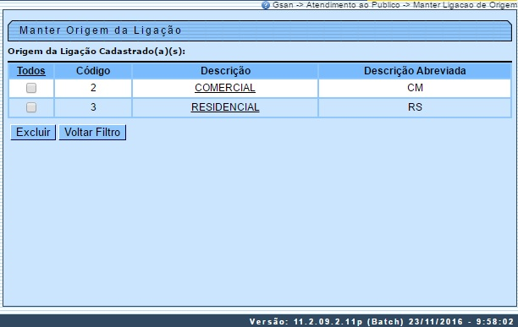
Para excluir um ou mais itens, marque no(s) checkbox(s) correspondente(s), ou para marcar todos os itens, clique no link Todos, e, em seguida, clique no botão . Para atualizar os dados da ligação de origem, clique no link correspondente no campo Descrição. Feito isso, será exibida a tela para atualização:
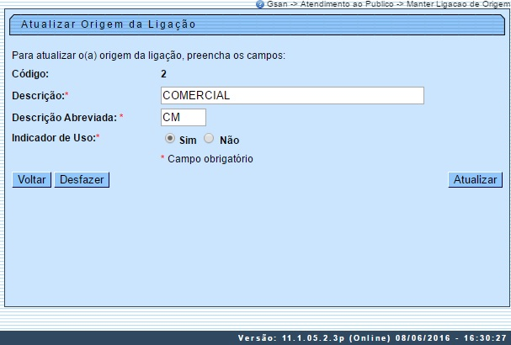
Informe os campos obrigatórios e clique em .

Tela de Sucesso
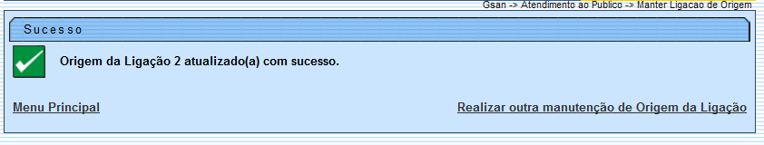

Preenchimento dos Campos
Campo | Orientações para Preenchimento
Descrição | Campo obrigatório - Informe por extenso a descrição da origem da ligação.
Descrição Abreviada | Campo obrigatório - Informe por extenso a descrição abreviada da origem da ligação.
Indicador de Uso | Campo obrigatório - Informe Sim para indicar que o item selecionado está em uso; caso contrário, marque a opção Não.

Funcionalidade dos Botões
Botão | Descrição da Funcionalidade
 | Ao clicar neste botão, o sistema limpa o conteúdo dos campos na tela.
 | Ao clicar neste botão, o sistema comanda a execução do filtro com base nos parâmetros informados.
 | Ao clicar neste botão, o sistema exclui os itens marcados nos checkboxs.
 | Ao clicar neste botão, o sistema retorna à tela de filtro.
 | Ao clicar neste botão, o sistema retorna à tela anterior.
 | Ao clicar neste botão, o sistema desfaz o último procedimento realizado.
 | Ao clicar neste botão, o sistema comanda a atualização dos dados na base de dados.

Referências
Ligação Origem

Termos Principais
Ligação de Esgoto
Clique aqui para retornar ao Menu Principal do GSAN

